Анкета животного без владельца от 18.02.2023г.

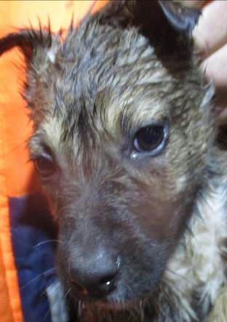 | Дата отлова, место (район, улица, дом) | Ворошиловский район, ул. Липецкая
 | Пол животного | Самка – 0846/2023
 | Дата вакцинации | 01.03.2023 г. - Рабикан
 | Дата кастрации/стерилизации | 01.03.2023 г.
 | Дата выпуска, место (район, улица, дом) | 10.03.2023 г. – среда обитания
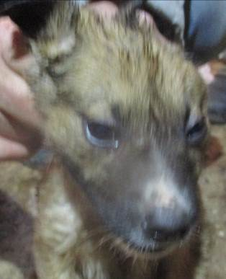 | Дата отлова, место (район, улица, дом) | Ворошиловский район, ул. Липецкая
 | Пол животного | Самка – 0845/2023
 | Дата вакцинации | 01.03.2023 г. - Рабикан
 | Дата кастрации/стерилизации | 01.03.2023 г.
 | Дата выпуска, место (район, улица, дом) | 15.03.2023 г. – среда обитания
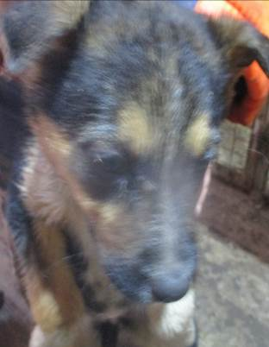 | Дата отлова, место (район, улица, дом) | Ворошиловский район, ул. Липецкая
 | Пол животного | Самка – 0842/2023
 | Дата вакцинации | 01.03.2023 г. - Рабикан
 | Дата кастрации/стерилизации | 01.03.2023 г.
 | Дата выпуска, место (район, улица, дом) | 06.03.2023 г. – среда обитания
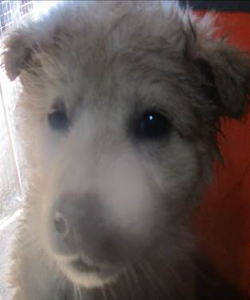 | Дата отлова, место (район, улица, дом) | Ворошиловский район, ул. Липецкая
 | Пол животного | Самец – 0838/2023
 | Дата вакцинации | 01.03.2023 г. - Рабикан
 | Дата кастрации/стерилизации | 01.03.2023 г.
 | Дата выпуска, место (район, улица, дом) | 06.03.2023 г. – среда обитания
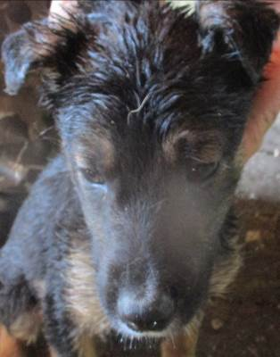 | Дата отлова, место (район, улица, дом) | Ворошиловский район, ул. Липецкая
 | Пол животного | Самец – 0844/2023
 | Дата вакцинации | 01.03.2023 г. - Рабикан
 | Дата кастрации/стерилизации | 01.03.2023 г.
 | Дата выпуска, место (район, улица, дом) | 06.03.2023 г. – среда обитания
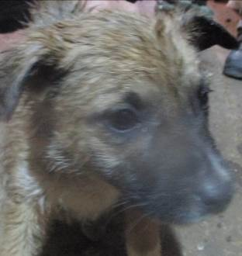 | Дата отлова, место (район, улица, дом) | Ворошиловский район, ул. Липецкая
 | Пол животного | Самка – 0841/2023
 | Дата вакцинации | 01.03.2023 г. - Рабикан
 | Дата кастрации/стерилизации | -
 | Дата выпуска, место (район, улица, дом) | 15.03.2023 г. - падеж
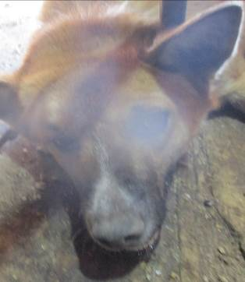 | Дата отлова, место (район, улица, дом) | Ворошиловский район, ул. Липецкая
 | Пол животного | Самка – 0833/2023
 | Дата вакцинации | 01.03.2023 г. – Рабикан  06.03.2023 г. - Биовак
 | Дата кастрации/стерилизации | 06.03.2023 г.
 | Дата выпуска, место (район, улица, дом) | 15.03.2023 г. – среда обитания
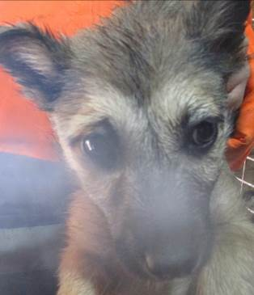 | Дата отлова, место (район, улица, дом) | Ворошиловский район, ул. Буханцева
 | Пол животного | Самка – 0840/2023
 | Дата вакцинации | 01.03.2023 г. - Рабикан
 | Дата кастрации/стерилизации | 01.03.2023 г.
 | Дата выпуска, место (район, улица, дом) | 06.03.2023 г. – среда обитания
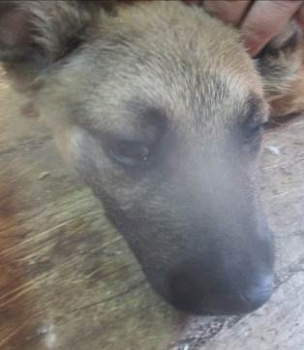 | Дата отлова, место (район, улица, дом) | Ворошиловский район, ул. Буханцева
 | Пол животного | Самец – 0837/2023
 | Дата вакцинации | 01.03.2023 г. - Рабикан
 | Дата кастрации/стерилизации | 01.03.2023 г.
 | Дата выпуска, место (район, улица, дом) | 10.03.2023 г. – среда обитания
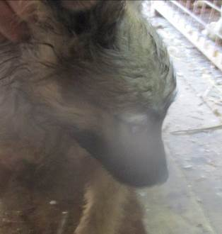 | Дата отлова, место (район, улица, дом) | Ворошиловский район, ул. Буханцева
 | Пол животного | Самец – 0839/2023
 | Дата вакцинации | 01.03.2023 г. - Рабикан
 | Дата кастрации/стерилизации | 01.03.2023 г.
 | Дата выпуска, место (район, улица, дом) | 06.03.2023 г. – среда обитания
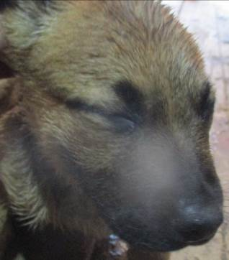 | Дата отлова, место (район, улица, дом) | Дзержинский район, ул. Ангарская
 | Пол животного | Самец – 0843/2023
 | Дата вакцинации | 01.03.2023 г. - Рабикан
 | Дата кастрации/стерилизации
 | Дата выпуска, место (район, улица, дом)

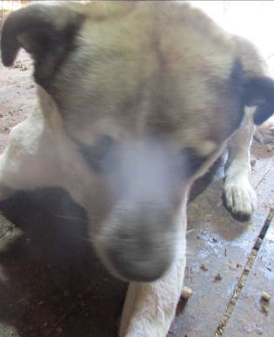 | Дата отлова, место (район, улица, дом) | Советский район, ЖК «Родниковая Долина»
 | Пол животного | Самец – 0832/2023
 | Дата вакцинации | 01.03.2023 г. – Рабикан  06.03.2023 г. - Биовак
 | Дата кастрации/стерилизации | 06.03.2023 г.
 | Дата выпуска, место (район, улица, дом) | 13.03.2023 г. – среда обитания
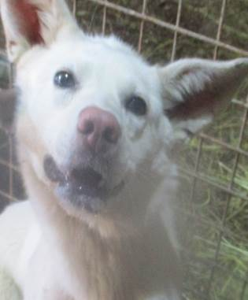 | Дата отлова, место (район, улица, дом) | Советский район, ЖК «Родниковая Долина»
 | Пол животного | Самка – 0834/2023
 | Дата вакцинации | 01.03.2023 г. – Рабикан  06.03.2023 г. - Биовак
 | Дата кастрации/стерилизации | 06.03.2023 г.
 | Дата выпуска, место (район, улица, дом) | 13.03.2023 г. – среда обитания
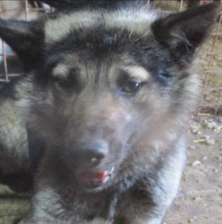 | Дата отлова, место (район, улица, дом) | Советский район, ЖК «Родниковая Долина»
 | Пол животного | Самец – 0831/2023
 | Дата вакцинации | 01.03.2023 г. – Рабикан  06.03.2023 г. - Биовак
 | Дата кастрации/стерилизации | 06.03.2023 г.
 | Дата выпуска, место (район, улица, дом) | 13.03.2023 г. – среда обитания
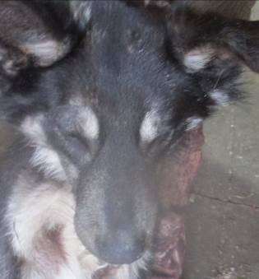 | Дата отлова, место (район, улица, дом) | Советский район, ул. Автомобилистов
 | Пол животного | Самец – 0835/2023
 | Дата вакцинации | 01.03.2023 г. – Рабикан  06.03.2023 г. - Биовак
 | Дата кастрации/стерилизации | 06.03.2023 г.
 | Дата выпуска, место (район, улица, дом) | 13.03.2023 г. – среда обитания
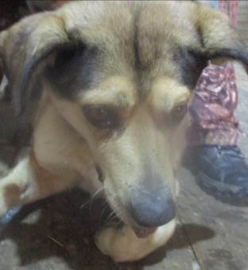 | Дата отлова, место (район, улица, дом) | Советский район, ул. Автомобилистов
 | Пол животного | Самка – 0836/2023
 | Дата вакцинации | 01.03.2023 г. – Рабикан  06.03.2023 г. - Биовак
 | Дата кастрации/стерилизации | 06.03.2023 г.
 | Дата выпуска, место (район, улица, дом) | 13.03.2023 г. – среда обитания
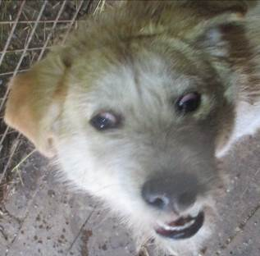 | Дата отлова, место (район, улица, дом) | Советский район, ул. Слесарная
 | Пол животного | Самка – 0830/2023
 | Дата вакцинации | 01.03.2023 г. - Рабикан
 | Дата кастрации/стерилизации
 | Дата выпуска, место (район, улица, дом)
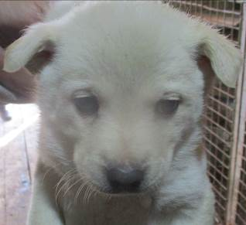 | Дата отлова, место (район, улица, дом) | Краснооктябрьский район, ул. Прибалтийская
 | Пол животного | Самка – 0851/2023
 | Дата вакцинации | 01.03.2023 г. - Рабикан
 | Дата кастрации/стерилизации | -
 | Дата выпуска, место (район, улица, дом) | 26.03.2023 г. - падеж
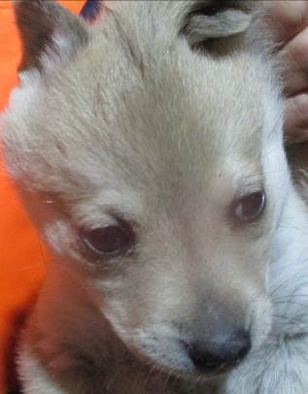 | Дата отлова, место (район, улица, дом) | Краснооктябрьский район, ул. Прибалтийская
 | Пол животного | Самка – 0848/2023
 | Дата вакцинации | 01.03.2023 г. - Рабикан
 | Дата кастрации/стерилизации | -
 | Дата выпуска, место (район, улица, дом) | 26.03.2023 г. - падеж
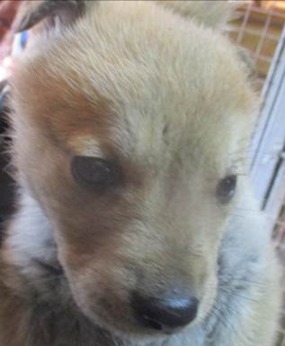 | Дата отлова, место (район, улица, дом) | Краснооктябрьский район, ул. Прибалтийская
 | Пол животного | Самец – 0849/2023
 | Дата вакцинации | 01.03.2023 г. - Рабикан
 | Дата кастрации/стерилизации | -
 | Дата выпуска, место (район, улица, дом) | 19.03.2023 г. - падеж
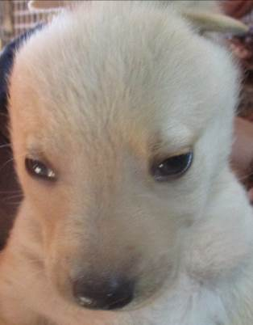 | Дата отлова, место (район, улица, дом) | Краснооктябрьский район, ул. Прибалтийская
 | Пол животного | Самец – 0850/2023
 | Дата вакцинации | 01.03.2023 г. - Рабикан
 | Дата кастрации/стерилизации | -
 | Дата выпуска, место (район, улица, дом) | 23.03.2023 г. - падеж
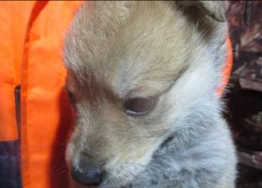 | Дата отлова, место (район, улица, дом) | Краснооктябрьский район, ул. Прибалтийская
 | Пол животного | Самец – 0847/2023
 | Дата вакцинации | 01.03.2023 г. - Рабикан
 | Дата кастрации/стерилизации | -
 | Дата выпуска, место (район, улица, дом) | 21.03.2023 г. - падеж

